Thời gian học: 17/02 – 22/02/2021
CÔNG NGHỆ - KHỐI 8

Bài 44: ĐỒ DÙNG LOẠI ĐIỆN – CƠ
QUẠT ĐIỆN

- MỤC TIÊU
1. Kiến thức:
- Học sinh biết được cấu tạo, nguyên lí làm việc và cách sử dụng của động cơ điện một phat.
- Học sinh biết được nguyên lí làm việc và cách sử dụng quạt điện.
2. Kỹ năng:
Biết sử dụng và bảo quản tốt các đồ dùng loại điện - cơ.
3. Thái độ:
Học sinh có thái độ yêu thích, tìm hiểu về môn học.
- NỘI DUNG
- Động cơ điện một pha:
  - Cấu tạo: Động cơ điện một pha gồm hai bộ phận chính là stato và rôto.
a. Stato (phần đứng yên): Stato gồm lõi thép và dây quấn. Lõi thép stato làm bằng lá thép kĩ thuật điện ghép lại thành hình trụ rỗng, mặt trong có các cực từ hoặc các rãnh để quấn dây điện từ. Dây quấn làm bằng dây điện từ được đặt cách điện với lõi thép. Loại động cơ điện mặt trong lõi thép có các cực để quấn dây thường được chế tạo với công suất nhỏ. Loại động cơ điện mặt trong lõi thép có rãnh để quấn dây thường được chế tạo với công suất lớn hơn.
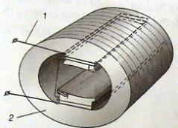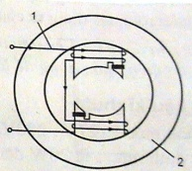
b. Rôto (phần quay): Rôto gồm lõi thép và dây quấn. Lõi thép làm bằng lá thép kĩ thuật điện ghép lại thành khối trụ, mặt ngoài có các rãnh.Dây quấn rôto kiểu lồng sóc gồm các thanh dẫn (nhôm, đồng) đặt trong các rãnh của lõi thép, nối với nhau bằng vòng ngắn mạch ở hai đầu.
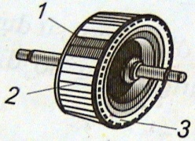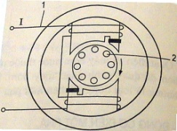

Xem Link bài giảng: https://www.youtube.com/watch?v=CGlcHrni5GU
  - Nguyên lí làm việc: Khi đóng điện, sẽ có dòng điện chạy trong dây quấn stato và dòng điện cảm ứng trong dây quấn rôto, tác dụng từ của dòng điện làm cho rôto động cơ quay.
  - Các số liệu kĩ thuật:
- Điện áp định mức: 127V; 220V.
- Công suất định mức: từ 20W đến 300W.
  - Sử dụng: Đông cơ điện một pha có cấu tạo đơn giản, sử dụng dễ dàng, ít hỏng. Trong sản xuất được dùng để chạy máy tiện, máy khoan, máy xay,… Trong gia đình được dùng cho tủ lạnh, quạt điện, máy giặt, máy bơm nước.
Để động cơ làm việc tốt, bền lâu, khi sử dụng cần chú ý các điểm sau:
- Điện áp đưa vào động cơ điện không được lớn hơn điện áp định mức của động cơ và cũng không được quá thấp.
- Không để động cơ làm việc quá công suất định mức.
- Cần kiểm tra và tra dầu, mỡ định kì.
- Đặt động cơ chắc chắn ở nơi sạch sẽ, khô ráo, thoáng gió và ít bụi.
- Động cơ điện mới mua hoặc để lâu ngày không sử dụng, trước khi dùng cần phải dùng bút thử điện kiểm tra điện có rò ra vỏ không.
- Quạt điện:
1. Cấu tạo:
Quạt điện gồm hai phần chính: động cơ điện và cánh quạt. Cánh quạt được lắp với trục động cơ điện. Cánh quạt làm bằng nhựa hoặc kim loại, được tạo dáng để tạo ra gió khi quay. Ngoài ra, còn có lưới bảo vệ, các bộ phận điều chỉnh tốc độ, thay đổi hướng gió và hẹn giờ.
2. Nguyên lí làm việc: Khi đóng điện vào quạt, động cơ điện quay, kéo cánh quạt quay theo tạo ra gió làm mát. Quạt điện có nhiều loại: quạt trần, quạt bàn, quạt treo tường, quạt cây.
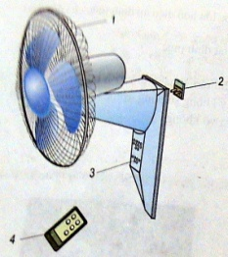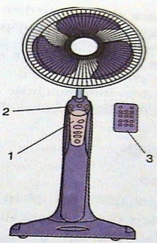
3. Sử dụng:
Khi sử dụng quạt điện ngoài những yêu cầu đã nêu ở động cơ điện, còn cần phải chú ý: cánh quạt quay nhẹ nhàng, không bị rung, bị lắc, bị vướng cánh.
Dặn dò:
- Các em chép bài vô tập (phần Nội dung)
- Các em nhấp vào đường link để làm bài, nộp bài cho giáo viên trước ngày 20/02/2021.
Link làm bài tập: https://forms.gle/FJRd6XdRpSsjciDu9
- Học sinh có khó khăn hoặc thắc mắc cần hỗ trợ liên hệ với GVBM:
Họ tên GV | Zalo | Mail | Lớp phụ trách
Phạm Thị Yến Duyên | 0902010652 | phamduyenttv@gmail.com | 8/3, 8/4, 8/6, 8/8, 8/10, 8/12
Nguyễn Hà Trung | 0834266796 | hatrung62@gmail.com | 8/2, 8/5, 8/7, 8/9, 8/11, 8/13, 8/14
Phó Trọng Huy | 0982740801 | photronghuy@gmail.com | 8/1

